DE LO PRESENCIAL A LO DIGITAL
TURNO: Todos
Materia: GEOGRAFÍA
Curso: 2° AÑO
Semana: Del 12/08/20 AL 24/08/20
Profesora: Pistán Liliana Curso: 2° División: 1° Email: lilianapistanprofe91@gmail.com Turno: Mañana
Profesora: Moya Mariela Curso: 2° División: 1° Email: marielamoya2186@gmail.com Turno: Tarde
Profesora: Pistán Liliana Curso: 2° División: 2° Email: lilianapistanprofe91@gmail.com Turno: Tarde
Profesor: Durán Ricardo Curso: 2° División: 2° Email: duran.ra@hotmail.com Turno: Vespertino
Profesor: Parada Gabriel Curso: 2° División: 3° Email: gaboskr@hotmail.com.ar Turno: Vespertino
Profesora: Pistán Liliana Curso: 2° División: 4° Email: lilianapistanprofe91@gmail.com Turno: Vespertino

Datos a completar por el alumno
APELLIDO Y NOMBRE:
CURSO: DIVISIÓN: TURNO:
E-MAIL:
TELÉFONO: (SEÑALAR: FIJO O MÓVIL)

ACTIVIDAD VIRTUAL N°7

Tema: “Climas en Argentina”

1.- Completar el siguiente cuadro sinóptico sobre el Clima.

*

LOS FENÓMENOS ATMÓSFERICOS *

SON *

*

2.- Unir con flecha según corresponda

LATITUD Modifica las precipitaciones, ya que facilita u
obstaculiza la entrada de los vientos.

ALTITUD Es el conjunto de fenómenos meteorológicos
se caracterizan el estado medio de la atmósfera

DISTANCIA AL MAR A medida que ascendemos, la temperatura desciende.

DISPOSICIÓN DEL RELIEVE Zonas cercanas a las costas, ejerce un efecto modelador

CLIMA A medida que nos alejamos del Ecuador hacia los polos
la temperatura disminuye.

3.- Completar el siguiente cuadro sobre tipos de clima ARGENTINA y ubicarlos en el mapa

Tipos de Climas | Características
SUBTROPICAL
TEMPLADOS
FRIOS

CLIMA: Es el conjunto de los fenómenos meteorológicos que caracterizan el estado medio de la atmósfera en un lugar de la superficie terrestre. Los fenómenos meteorológicos son las precipitaciones, la temperatura, los vientos y la presión atmosférica. De ellos, la temperatura y las precipitaciones son los más importantes, ya que definen a los distintos tipos de climas del territorio americano.

El clima es el resultado de la combinación de estos fenómenos junto con otros factores que modifican el clima, como ser:
- La latitud modifica las temperaturas. A medida que nos alejamos del Ecuador hacia los polos, la temperatura disminuye 1 grado cada 180 km.
- La altura también modifica las condiciones de la temperatura. A medida que ascendemos, la temperatura desciende (1° cada 180 metros). Por ello, las zonas montañosas, suelen ser más frías que las de llanura.
- La distancia al mar: las zonas cercanas a las costas son más húmedas. Esto hace que la diferencia de temperaturas entre el invierno y el verano o entre el día y la noche no sean muy extremas. Por el contrario, las zonas alejadas de las costas, hacia el interior del continente, son más secas, por lo tanto, la diferencia de temperaturas entre el invierno y el verano o entre el día y la noche sea mayor. Esto se explica porque el mar ejerce un efecto moderador sobre las temperaturas.
- La disposición del relieve modifica las precipitaciones, ya que puede facilitar u obstaculizar la entrada de vientos húmedos del océano hacia el continente. Por ejemplo, la cordillera de los Andes actúa de barrera para la entrada de vientos húmedos del Océano Pacífico.
Una de las principales características del clima en el territorio americano es su diversidad. Hay una gran variedad de climas, producto de la extensión del continente en sentido norte-sur. La clasificación más utilizada de climas establece tres categorías: cálidos, templados y fríos.

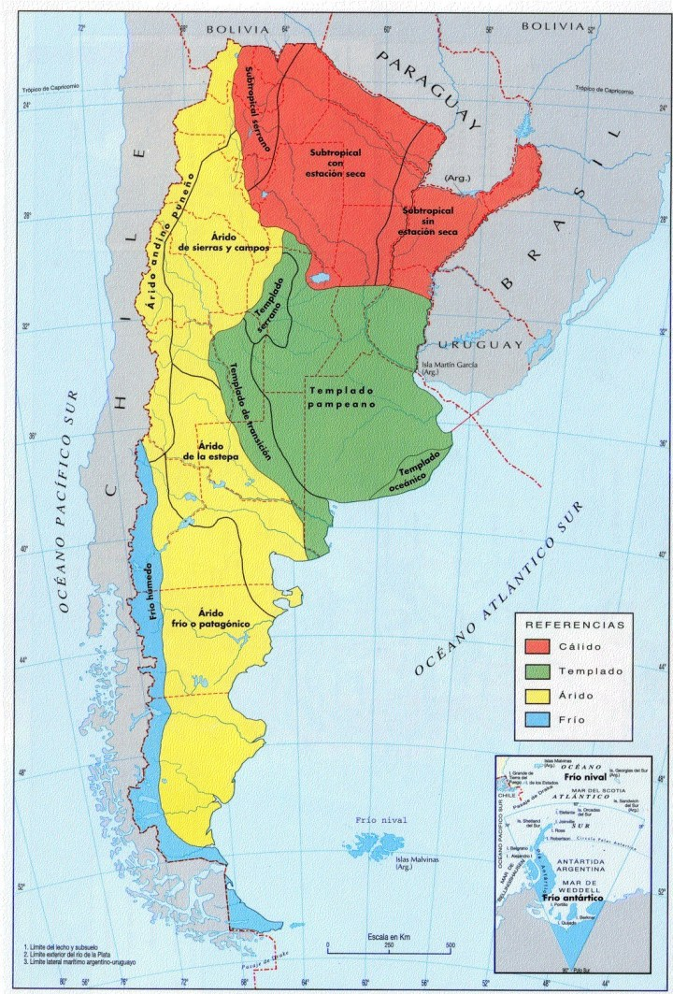
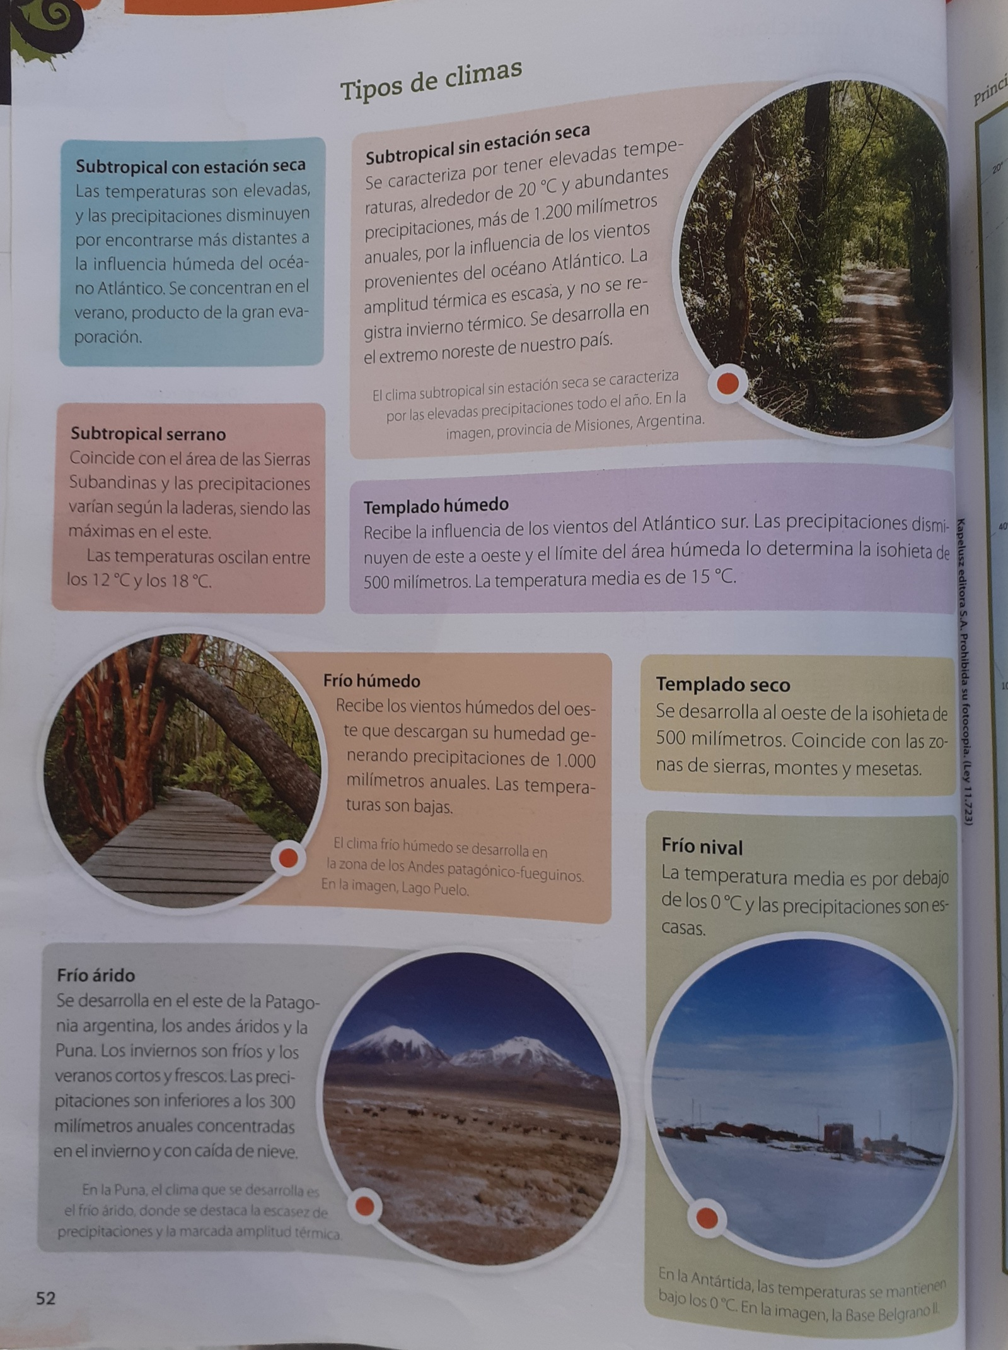

TALLER DE ESI
“GARANTIZAR LA EQUIDAD DE GÉNERO”

- Trabajar ESI: (Educación Sexual Integral)
- Leer comprensivamente la información dada
- Definir Cultura Juvenil
- Buscar un ejemplo, y mencionar sus características: Ideas, vestimenta, y otras características, que consideres importante.

La Cultura Juvenil
La cultura juvenil son las prácticas sociales, resultado de la mezcla de la etapa de la juventud con la modernidad y por ende con la tecnología y los medio proporcionados por el fenómeno de la globalización, es decir, ahora la juventud ya se establece como una cultura aparte de la sociedad
Pues si te fijas, actualmente existe una marcada diferenciación de una generación a otra. Existen métodos lingüísticos propios de la juventud, el lenguaje y otro sin número de aspectos son muy complejos que cualquiera que no esté inmerso en la cambiante cultura juvenil no entiende y no podría llevar el paso. Culturas Juveniles, se asocia a modos de pensar, sentir, percibir actuar que atraviesan las actividades de un grupo y los distinguen de otros, es decir aquí si se considera el espacio temporal y espacial, las cuales no eran consideradas por las visiones desde el Adulto centrismo, .las culturas juveniles refieren el conjunto de formas de vida y valores, expresadas por los grupos de referencia «en respuesta a sus condiciones de existencia social y material; quienes se ven afectados por el acceso generacional y la diversidad cultural que existe
"cómo piensan, cómo se visten y qué música escuchan, son algunas preguntas que nos rondan sobre las distintas culturas juveniles. Es así que surgen distintos grupos, entre ellos:
EMO: Una nueva moda está permeando a los jóvenes. Se trata de la comunidad 'Emo' y los que pertenecen a ella, dicen que vinieron al mundo a sufrir. Zapatos Converse o VansBusos ajustados al cuerpo con capucha Camisetas pegadas al cuerpo con estampados femeninos, Jeans de color negro, entubados, riatas de taches Estrellas rosadas en las correas, o en los morrales, Pelo de medio lado cubriendo el ojo derecho, Piercing en la ceja izquierda y en el labio inferior izquierdo.

